**GA6-220501096-AA2-EV02 creación de la estructura de la BD y aplicación de restricciones**

Adriana María Sierra Ramírez.

Ficha: 2834886

SERVICIO NACIONAL DE APRENDIZAJE.  
Tecnología en análisis y desarrollo del software.  
Nelson Augusto Guarín Carvajal

Septiembre 2024

**Resumen**

El presente documento pretende dar a conocer las entidades, relaciones y diseño de tablas para realizar la base de datos del software TecQuim, software para el almacenamiento de productos químicos.

**Contenido**

Introducción 6

Base de datos de TecQuim 7

Tablas de las bases de datos y restricciones 7

Diagrama Entidad / Relacion en MySQL Workbench 13

Conclusiones 14

**Lista de tablas**

Tabla 1. Diseño de la base de datos. Parte 1 7

Tabla 2. Diseño de la base de datos. Parte 2 8

Tabla 3. Diseño de la base de datos. Parte 3 9

Tabla 4. Diseño de la base de datos. Parte 4 11

Tabla 5. Diseño de la base de datos. Parte 5 11

Tabla 6. Diseño de la base de datos. Parte 6 13

**Lista de figuras**

Figura 1. Estructura de la Ficha de Seguridad (MSDS) de acuerdo al Sistema Global Armonizado 6

Figura 2. Diagrama entidad relación cargado en MySQL 13

# Introducción

En la tecnología, hemos trabajado en un software de manejo de productos químicos, llamado TecQuim. Este software tendrá los siguientes módulos:

* Manejo y control de inventarios.
* Información sobre manipulación, procedimientos de uso de los productos existentes en bodega.
* Información sobre incompatibilidades químicas en el sistema.
* Costos, gastos históricos y proveedores.

Para el software de manejo de productos químicos TecQuim, se debe contar con documentación de soporte de productos químicos, de obligatoria elaboración por parte del productor del mismo, llamada MSDS de sus siglas en inglés Material Safety Data Sheet, que contiene la información relevante respecto a la seguridad, uso, transporte y almacenamiento de los productos.

Esta ficha tiene 16 puntos que van a sr incluidos en la base de datos de los productos existentes en la compañía que utiliza TecQuim, y serán ingresados por el usuario administrador, y a su vez será almacenada como documento en el sistema.

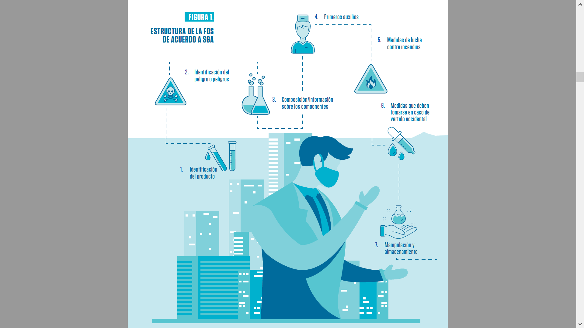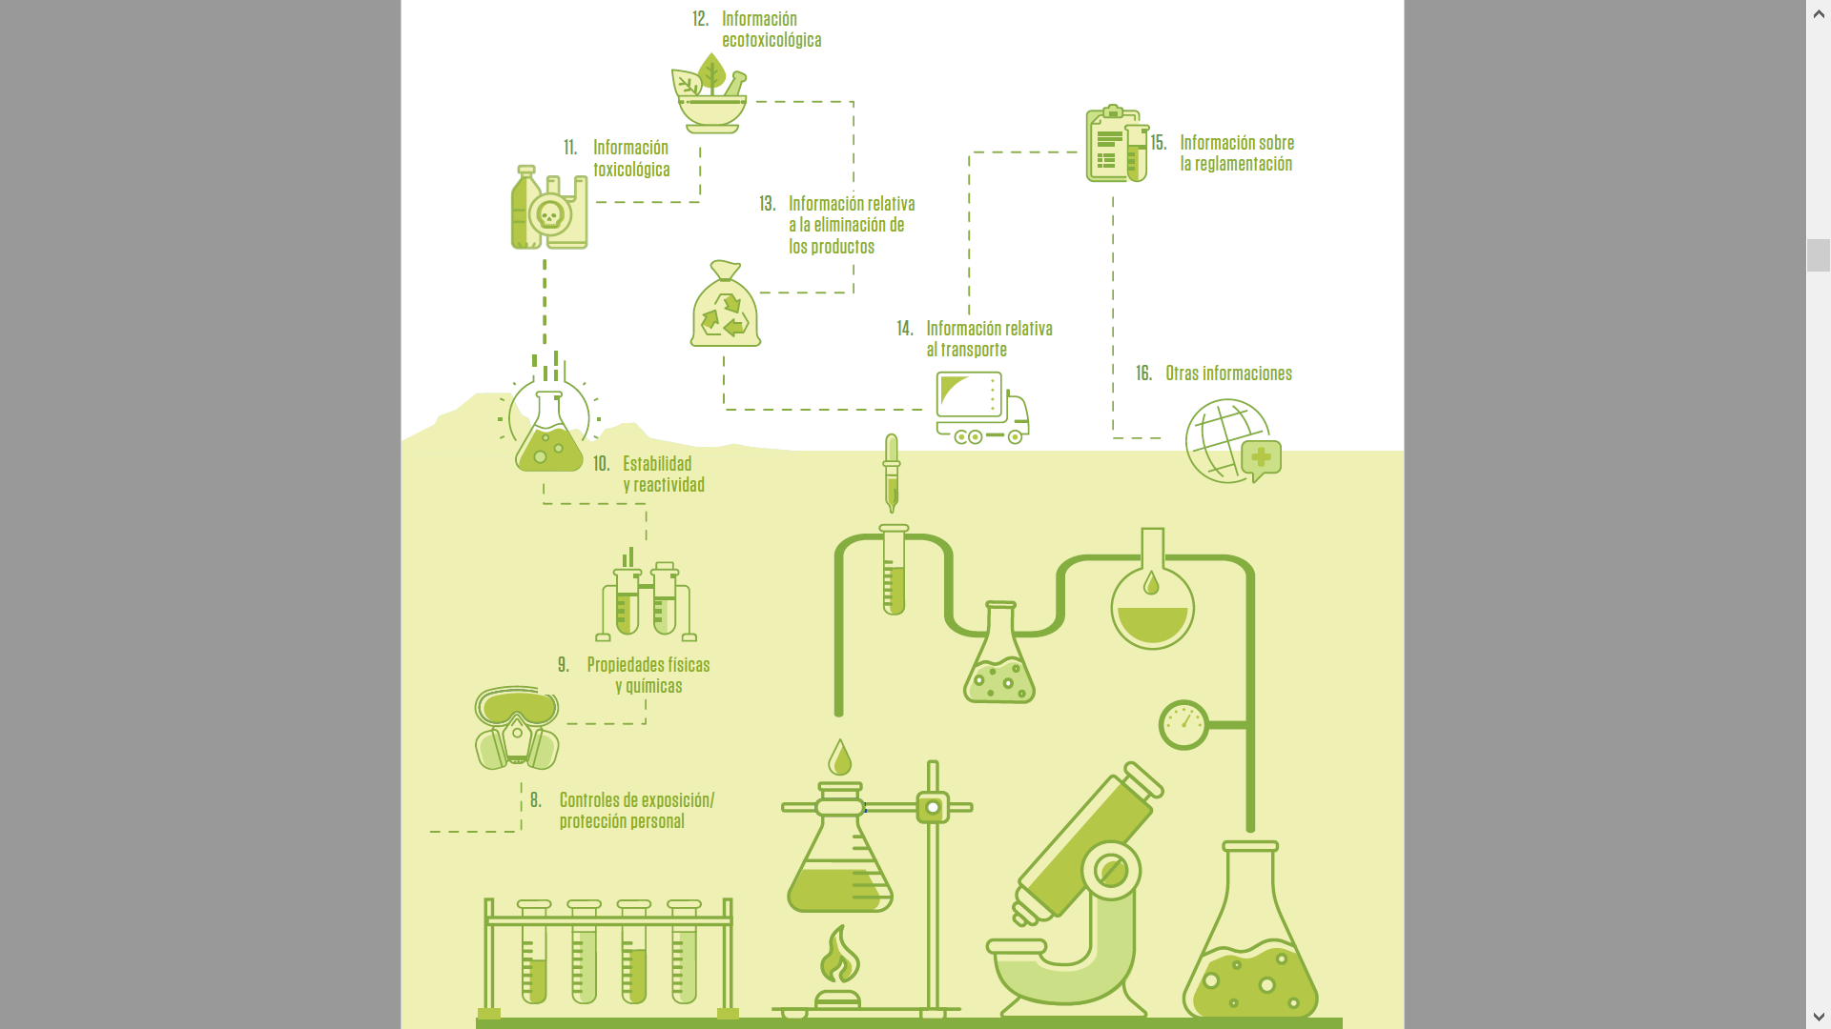

Figura 1. Estructura de la Ficha de Seguridad (MSDS) de acuerdo al Sistema Global Armonizado

En módulos anteriores se ha trabajado la base de datos del proyecto, en el presente documento, se pretende realizar un resumen del trabajo realizado, presentando la base de datos y la aplicación de restricciones.

# Base de datos de TecQuim

## Tablas de las bases de datos y restricciones



Tabla 1. Diseño de la base de datos. Parte 1



Tabla 2. Diseño de la base de datos. Parte 2



Tabla 3. Diseño de la base de datos. Parte 3



Tabla 4. Diseño de la base de datos. Parte 4



Tabla 5. Diseño de la base de datos. Parte 5



Tabla 6. Diseño de la base de datos. Parte 6

## Diagrama Entidad / Relacion en MySQL Workbench

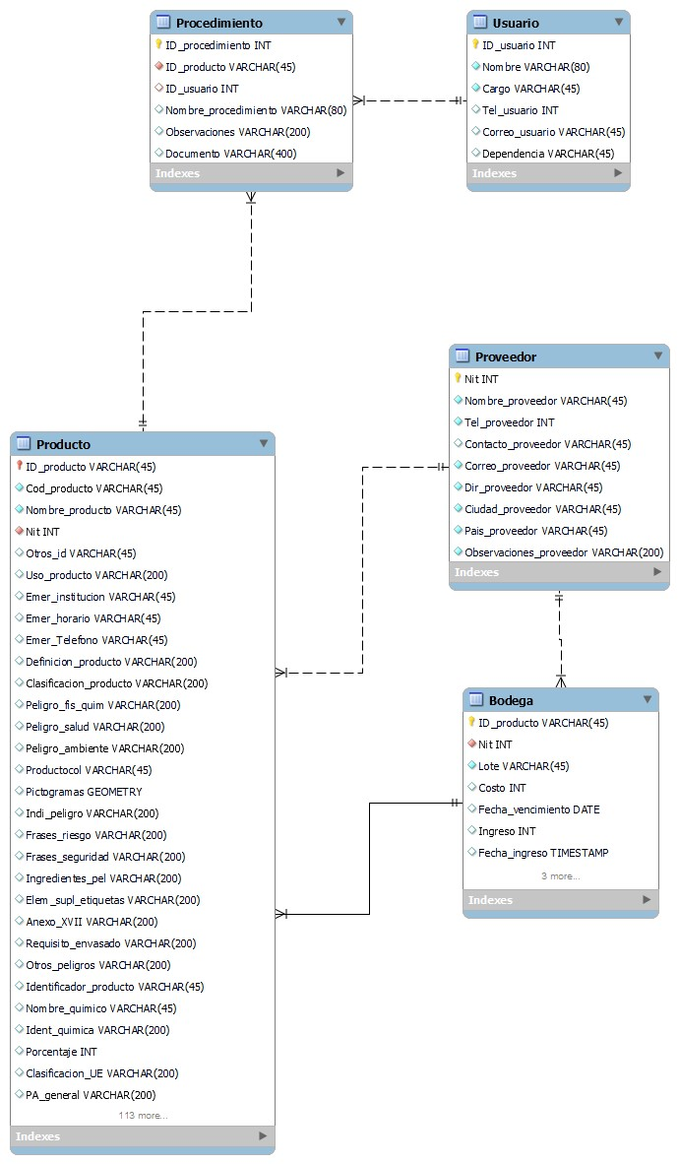

Figura 2. Diagrama entidad relación cargado en MySQL

# Conclusiones

* Se realiza un resumen del diseño de la base de datos que se realizó en MySQL Workbench, debido a las ventajas de disposición y capacidad que ofrece.
* Se identificaron las entidades, se definieron relaciones y se aplicaron las restricciones adecuadas para el software TecQuim., con el fin de garantizar la consistencia de los datos almacenados.